Классный час «Помни правила дорожного движения».
В 3 классе состоялся классный час, который был посвящён Всемирному дню памяти жертв ДТП.
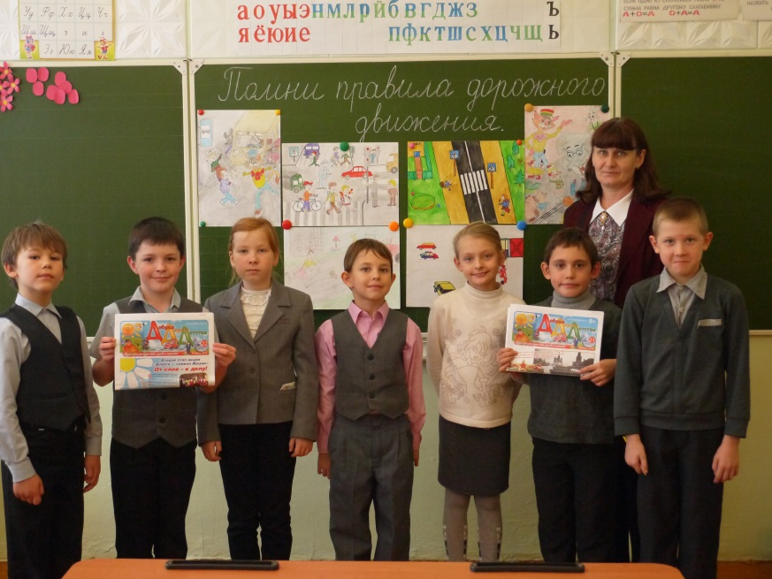
Классный час начался с обращения классного руководителя к ребятам.
На улицах нашей страны всё чаще происходит много происшествий, в которых гибнут и страдают люди, в том числе и дети. И в основном учащиеся начальных классов. Одна из причин происшествий – незнание или несоблюдение правил безопасности движения Сегодня мы ещё раз поговорим о правилах дорожного движения. Далее учитель прочитал рассказы «Каникулы», «Авария». Ребята отвечали на вопросы:
- где же можно играть, не нарушая Правил дорожного движения?
- как вы думаете, для движения по тротуару, есть какие – то правила?
Далее были инсценированы различные ситуации:
1 ситуация
Учащиеся должны найти ответы на вопросы и показать:
- с какой стороны тротуара должны двигаться пешеходы;
- как и с какой стороны можно обойти пешеходов;
- можно ли проходить между двумя пешеходами, которые идут рядом.
2 ситуация
Участникам нужно найти ответы на следующие вопросы и показать:
- в какой руке удобнее нести вещи, если на тротуаре много пешеходов;
- как надо держать зонтик;
- как пропустить человека, который идёт навстречу.
3 ситуация
Несколько человек изображали пешеходов, которые громко разговаривают, смеются, ссорятся, свистят, толкаются, едят, мешают движению других пешеходов. Остальные ученики обсуждают ситуацию. Далее следует коллективное обсуждение.
Под руководством учителя ребята вспомнили правила перехода через дорогу:
- дорога с односторонним движением;
- дорога с двусторонним движением;
- загородная дорога;
- дорожная задача.
Далее ребята вспомнили правила поведения в общественном транспорте, на остановке, при пересадке, в салоне автобуса, езда на велосипеде. В конце классного часа была проведена викторина «Знаешь ли ты?». Ребята нарисовали рисунки.

